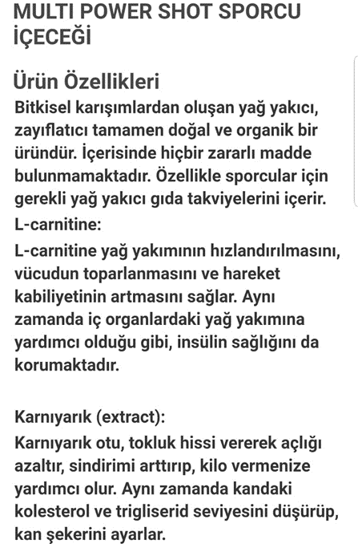 | Энергетический напиток  Multi Power Shot для спортсменов  Особенности продукта  Полностью натуральный и органический продукт, который является сжигателем жира, состоящим из травяных смесей. В составе нет вредных веществ. Специально для спортсменов есть необходимые жиросжигающие пищевые добавки.  L – карнитин:  L – карнитин ускоряет сжигание жира, улучшает восстановление организма и улучшает подвижность. Также как и сжигает жир, L – карнитин помогает защитить инсулин.  Псиллиум (экстракт подорожника исфагулы):  Псиллиум, дает ощущение сытости, уменьшает чувство голода, улучшает пищеварение, помогает похудеть. Также снижает уровень холестерина и триглицеридов в крови и регулирует уровень сахара в крови.
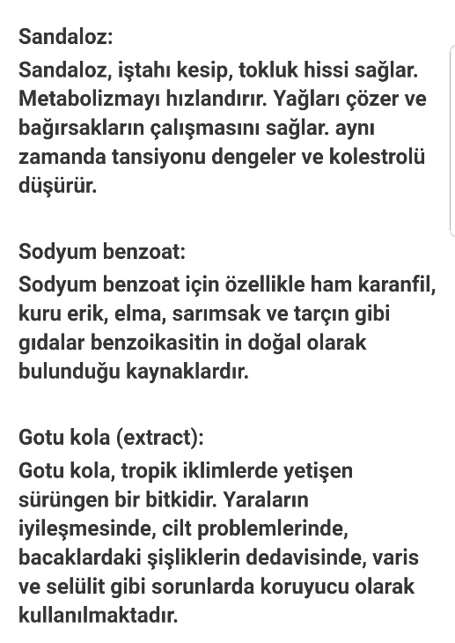 | Сантал (сандал):  Снижает аппетит, обеспечивает чувство сытости. Растворяет жиры и позволяет кишечнику работать. Также балансирует кровяное давление и снижает уровень холестерина.  Бензоат натрия:  Для бензоата натрия пищевые продукты, такие как гвоздики, чернослив, яблоки, чеснок и корица, являются естественными источниками бензойной кислоты.  Готу кола (экстракт центеллы):  Это растение, которое растет в тропическом климате. Используется в качестве консерванта при лечении ран, проблем с кожей, отеков ног, варикозного расширения вен и целлюлита.
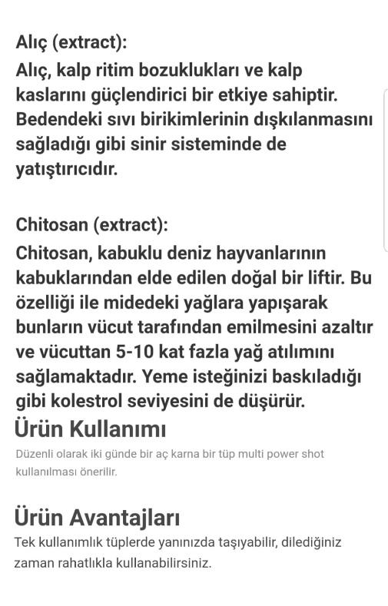 | Экстракт боярышника:  Экстракт оказывает укрепляющее влияние на нарушения сердечного ритма и сердечные мышцы. Поддерживает экскрецию скоплений жидкости в организме и успокаивает нервную систему.  Экстракт хитозана:  Это естественное волокно, получаемое из панцирей ракообразных. Благодаря этой функции он прилипает к жирам в желудке и уменьшает их усвоение организмом и в 5-10 раз больше выводить жир из организма. Уменьшает ваше желание есть, а также уровень холестерина.
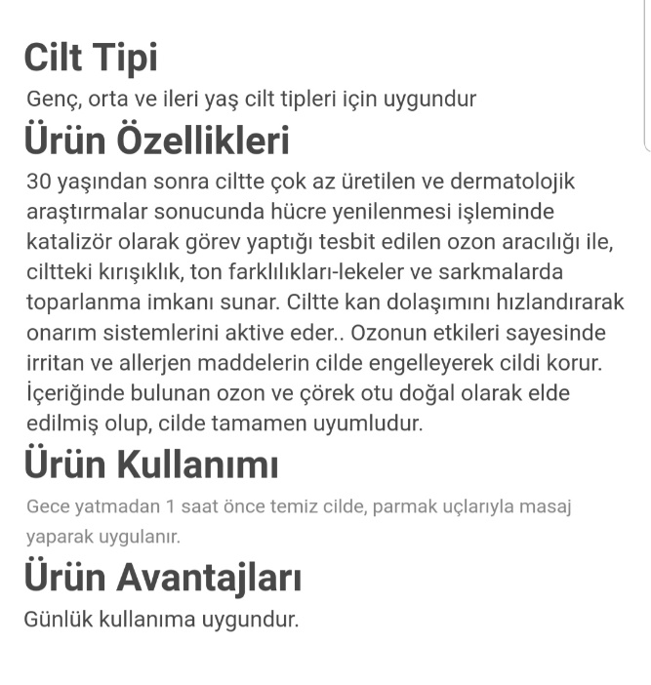 | Антивозрастной крем  Тип кожи:  Подходит для всех типов кожи.  Особенности:  После 30-летнего возраста кожа вырабатывается очень мало, и в результате дерматологических исследований в качестве катализатора процесса обновления клеток через озон, морщины на коже, тональные различия, пятна и провисание дают возможность восстановления. Активирует системы восстановления, ускоряя кровообращение в коже. Воздействие озона защищает кожу, предотвращая появление раздражающих и аллергенных веществ на коже. Содержащиеся в нем озон и черный тмин, получены естественным путем и полностью совместимы с кожей.  Применение:  Перед сном нанесите крем кончиками пальцев (массажными движениями) на чистое лицо.  Преимущество:  Подходит для ежедневного использования.
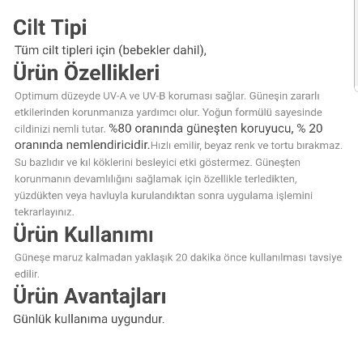 | Солнцезащитный кремъ  Тип кожи:  Подходит для всех типов кожи, включая детей.  Особенности:  Помогает оптимизировать вредное воздействие солнца, УФ-А и УФ-Б. Увлажняет кожу благодаря своей интенсивной формуле. Сохраняет вашу кожу увлажненной благодаря своей плотной формуле. На 80% защищает от солнца и 20% увлажняет. Быстро впитывается, не оставляет белого цвета и следа. Для обеспечения непрерывности защиты от солнца, особенно после потливости, плавания или сушки полотенцем нужно нанести крем повторно.  Применение: Используйте за 20 минут до выхода на солнце.  Преимущество:  Подходит для ежедневного использования.
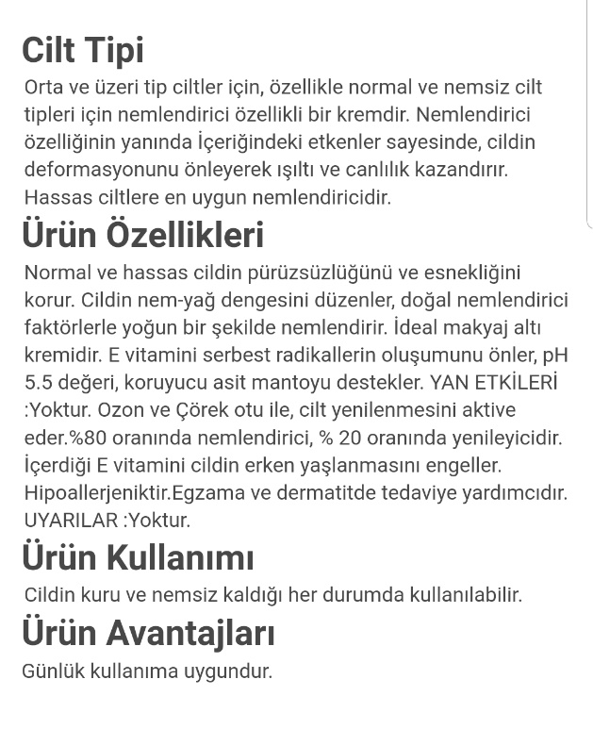 | Увлажняющий крем  Тип кожи:  Увлажняющий крем подходит для нормальной и сухой коже. В дополнение к своим увлажняющим свойствам, он предотвращает деформацию кожи и придает жизненную силу вашей коже. Наиболее подходящий увлажняющий крем для чувствительной кожи.  Особенности:  Поддерживает гладкость и эластичность нормальной и чувствительной кожи. Регулирует водно-масляный баланс кожи и интенсивно увлажняет ее естественными увлажняющими факторами. Является идеальной основой под макияж. Витамин Е предотвращает образование свободных радикалов, Ph 5.5, поддерживает защитную кислотную мантию. Активирует регенерацию кожи озоном и черным тмином. На 80% увлажняет и 20% обновляет и освежает. Содержит витамин Е, предотвращает преждевременное старение кожи. Гипоаллергенный. Также помогают при экземе и дерматите. Нет предупреждений.  Использование:  Можно наносить в любое время на сухую область кожи.  Преимущество:  Подходит для ежедневного использования

